Настройка встроенного клиента электронной почты в Windows 10

- Запустите программу почта(mail может быть написание на англиском)
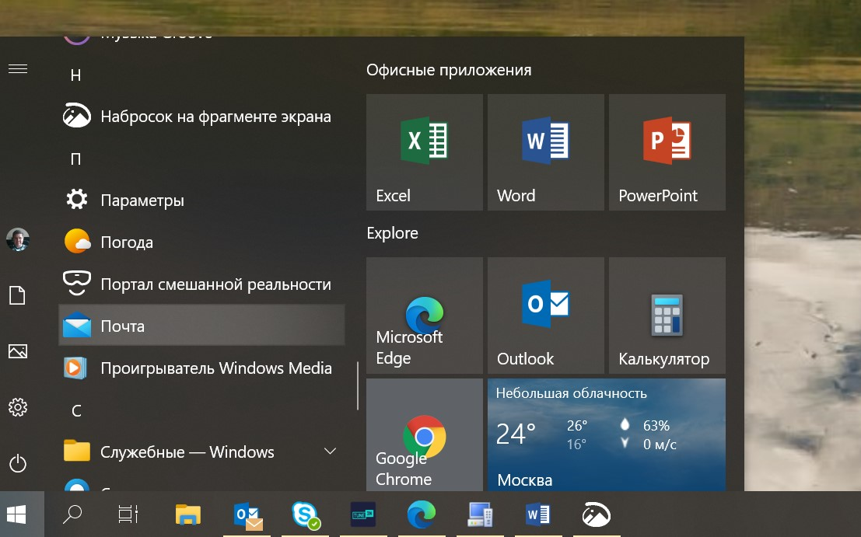

- После запуска приложения выберите пункт Добавить учетную запись> Office 365, Exchange
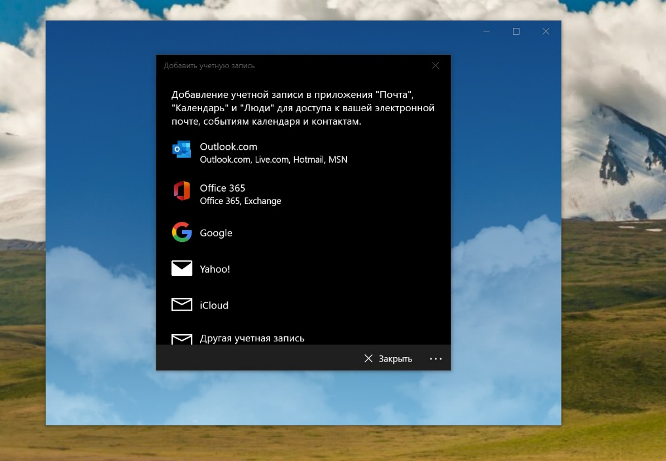

- В окне настройки «Добавление учетной записи» введите свой адрес электронной почты (например, ivanov-ii@ranepa.ru), нажмите «Далее»

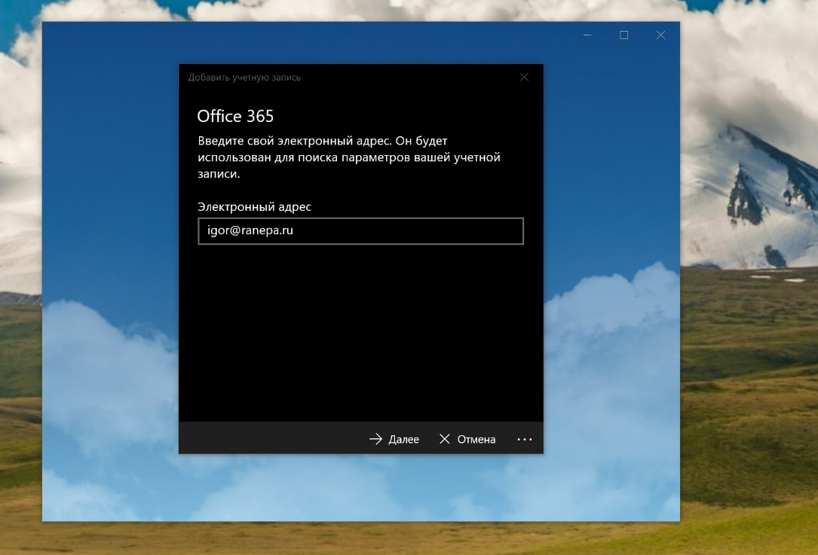

Приложение Почта выполнит подключение к почтовому серверу.
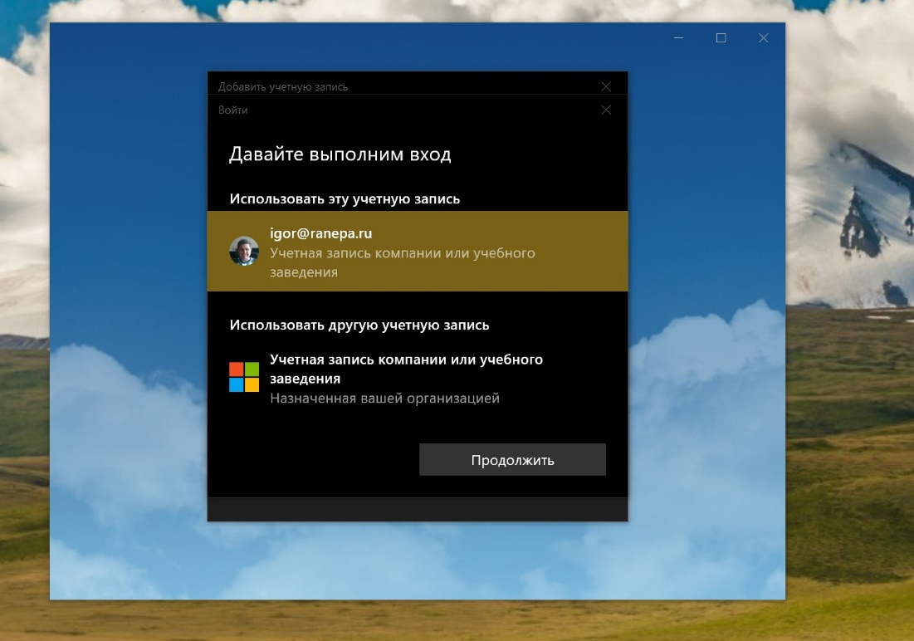
Нажимаем Продолжить и вводим пароль от своем учетной записи

- Через некоторое время Ваша учетная запись электронной почты успешно настроена и письма синхронизированы.
